Muzeum Kroměřížska
nabízí letní brigádu:
průvodkyně, průvodce
pro lidové stavby v Rymicích
na červenec 2018

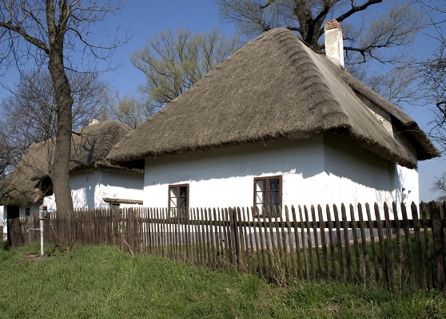

Bližší informace:
Barbora Poláková 734 396 187
Jiří Stránský 603 528 118
nebo
polakova@muzeum-km.cz
stransky@muzeum-km.cz

www.muzeum-km.cz

